福建省住房公积金网上办事大厅
偿还公积金贷款本金提取流程

1、用户首次登录时请先确认已进行短信签约，若未签约请至柜面签约或拨打公积金咨询热线0595-12329进行签约。签约后，用户在福建省住房公积金网上办事大厅进行注册后输入证件号码、密码和验证码进行登录。
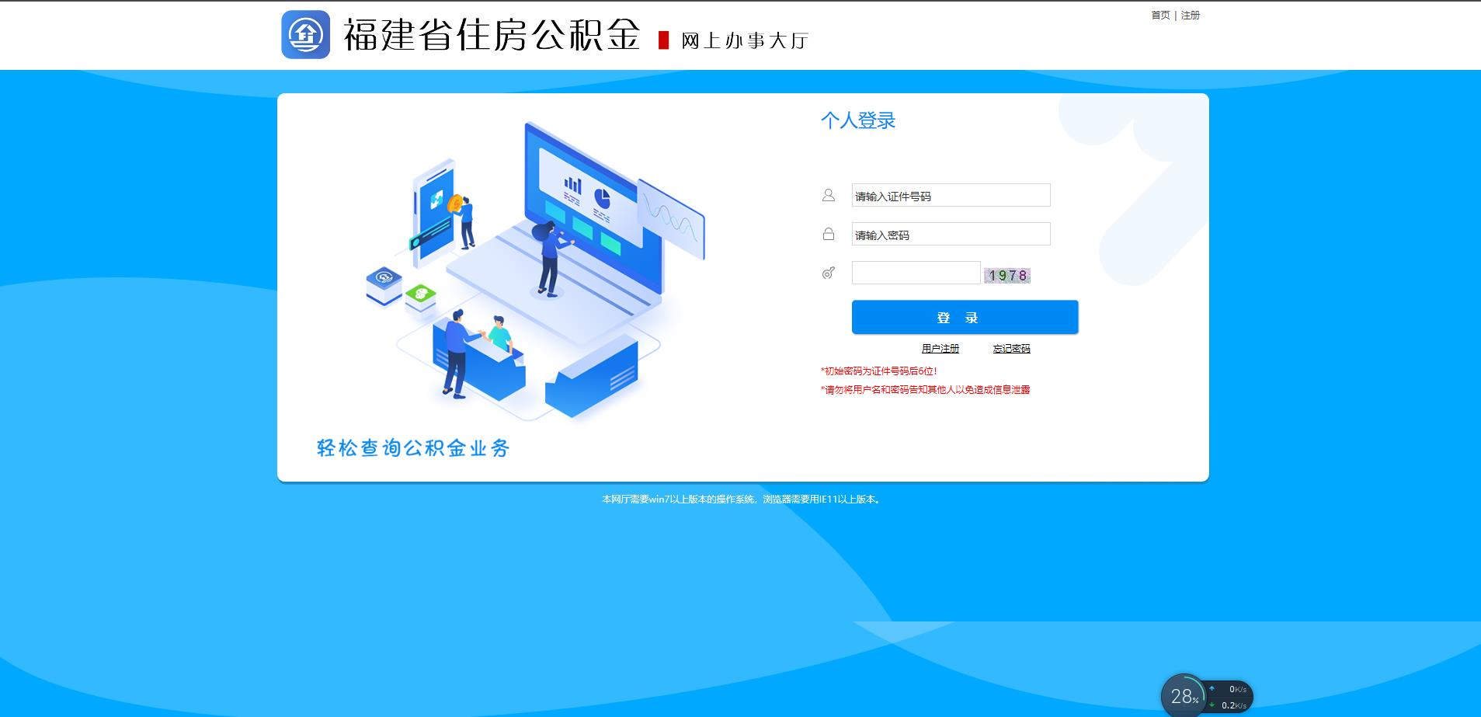
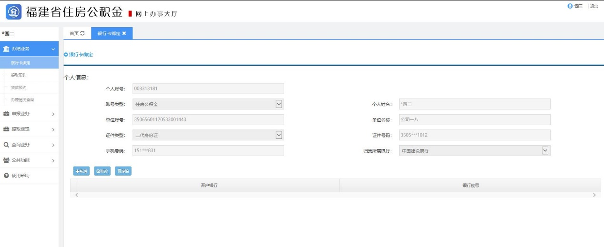
2、用户初次提取需先完成银行卡绑定。点击办结业务中的银行卡绑定，按照界面提示选择开户行，输入银行账号，点击卡号验证，系统将自动对银行卡是否是与签约银行（归集银行）一致、是否为一类储蓄卡及是否为本人的银行卡进行校验，校验成功后点击新增，完成银行卡绑定。
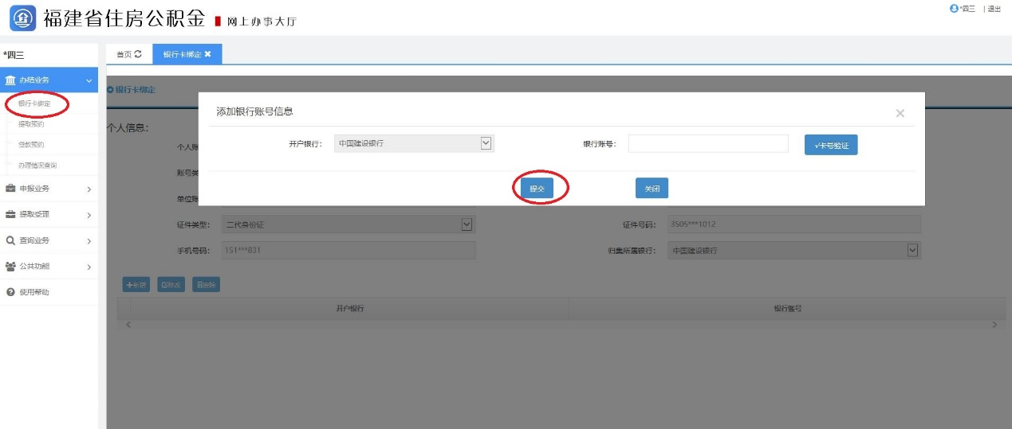
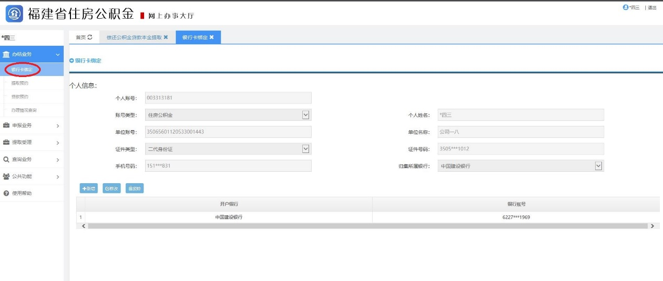
3、银行卡绑定完成后，在提取受理模块选择偿还公积金贷款本金提取。
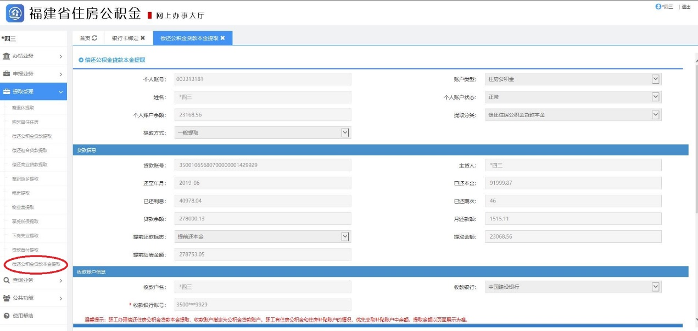
4、点击提交申请后弹出“诚信承诺书”，在□内打钩，点击接受按钮后完成提取步骤。
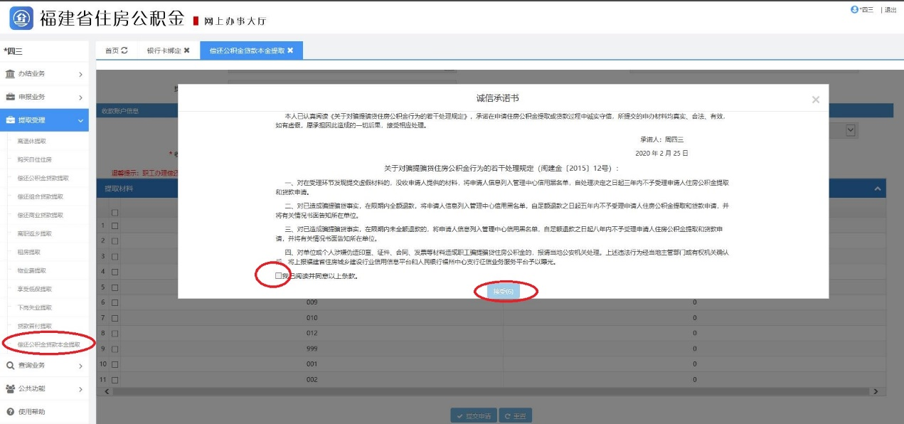
5、提取完成后，用户可在查询业务中的个人明细查询中查看提取记录。

温馨提示：1.系统会自行判断用户偿还公积金贷款本金提取的条件：贷款是否还款满一年，距离上一次提取是否满一年，是否办理逐月还贷业务。以上条件均满足后方可提取；
2.提取范围限纯公积金贷款或组合贷款中的公积金部分。

